11.1 Алгоритмы и исполнители (7 кл)
Внимание! Задания выполняются в тетради в клетку!
Выполнение чертежей на координатной плоскости обязательно.

- Составьте для Чертежника алгоритм рисования равнобедренного треугольника, если известны координаты концов отрезка, являющегося его высотой: (4, 1) и (4, 6), а также координаты (2, 1) одной из его вершин.
Прежде, чем составлять алгоритм, выполните чертёж.

- Составьте алгоритм рисования изображенных ниже фигур так, чтобы в процессе рисования перо не отрывалось от бумаги, и ни одна линия не проводилась дважды.
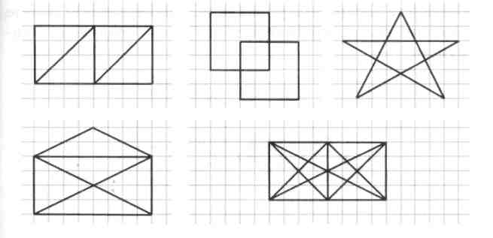

- Составьте алгоритм управления Чертежником, в результате выполнения которого в произвольном месте координатной плоскости будет нарисована снежинка. (Используйте относительные координаты).

- Составьте алгоритм управления Чертежником, в результате выполнения которого в произвольном месте координатной плоскости будет нарисован домик. (Используйте относительные координаты).
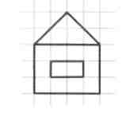
11.2 Алгоритмы и исполнители (7 кл)
Внимание! Задания выполняются в тетради в клетку!
Выполнение чертежей на координатной плоскости обязательно.

- Составьте алгоритм управления Чертежником, в результате выполнения которого будет нарисовано 3 снежинки в ряд. В алгоритме используйте решение задания №3 из предыдущей домашней работы и циклическую структуру.
- Составьте алгоритм управления Чертежником, в результате выполнения которого в произвольном месте координатной плоскости будет нарисована улица из 5 домиков. В алгоритме используйте решение задания №4 из предыдущей домашней работы и циклическую структуру.

9.3 Алгоритмы и исполнители (7 кл)
- Составьте алгоритм управления Чертежником, в результате выполнения которого будет нарисовано 3 снежинки в произвольном порядке. В алгоритме используйте решение задания №3 из предыдущей домашней работы и подпрограммы.
- Составьте алгоритм рисования орнамента.
Используйте вспомогательные алгоритмы и циклы.
А) 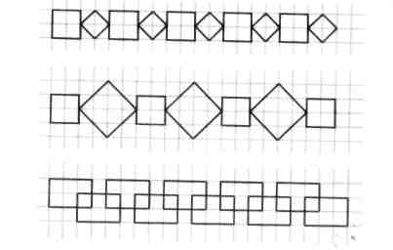
Б)
В)

